**Cài đặt và Cấu hình Webserver trên CentOS 6.5 +**

** Bài hướng dẫn này được cài đặt trên:

* CentOS 6.5
* Ram 1GB

1. **Cấu hình địa chỉ IP tĩnh cho server**

Cần cấu hình đĩa chỉ IP tĩnh cho server, vì server phải có ip cố định để từ client có thể truy cập được.

Đối với ip tĩnh từ internet chúng ta phải đăng kí từ nhà cung cấp dịch vụ ISP, và NAT thông qua modem internet.

Trong mạng LAN chúng ta có thể cấu hình cho ip tĩnh cho Server như sau:

* Cấu hình trên card mạng.
* Xem card mạng chính đang sử dụng là gì

*ifconfig /all*

* Sửa file /etc/sysconfig/network-scripts/ifcfg-eth0 (trên ubuntu là file /etc/network/interfaces) với các thông số sau:

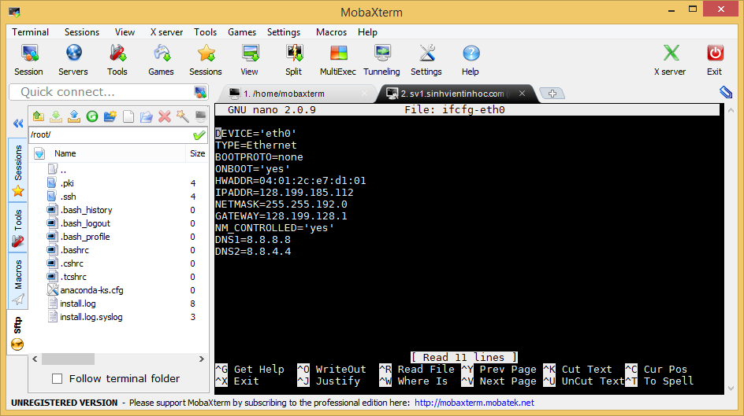

* + DEVICE=eth0 #Tên tiếp diện mạng
  + HWADDR=4C:72:B9:03:B7:10 #Địa chỉ MAC Address card mạng
  + ONBOOT=yes #Kích hoạt tiếp diện mạng này khi khởi động lại CentOS
  + BOOTPROTO=static #Để là DHCP nếu muốn tự cấp IP động từ dịch vụ DHCP
  + IPADDR=128.199.85.112#Địa chỉ IP của tiếp diện mạng
  + NETMASK=255.255.192.0 #Subnet mask
  + GATEWAY=128.199.128.1 #Gateway hay default route
* Cấu hình Nameserver

*nano /etc/resolv.conf*

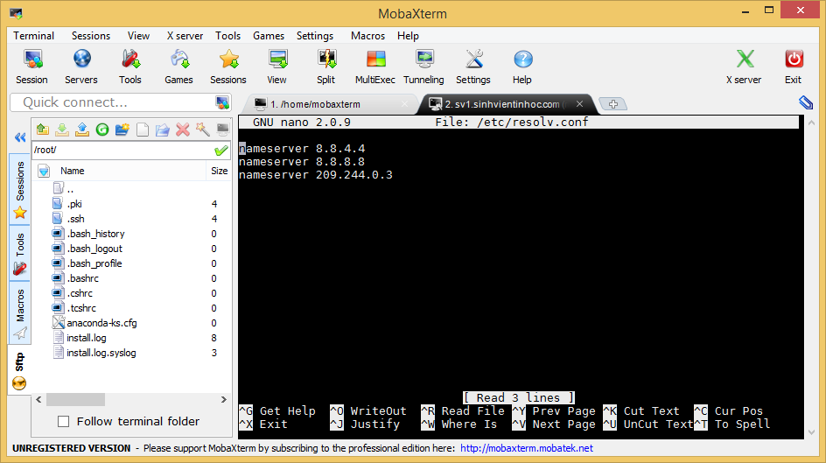

* Lưu lại file cấu hình.
* Khởi động lại dịch vụ network

*service network restart*

Hoặc

*$/etc/init.d/network restart*

1. **Cài đặt OpenSSH để truy cập server từ xa**

Để truy cập Server từ xa, nhà quản trị thường dùng một số loại giao thức kết nối như telnet, remote desktop, ssh. Và đối với server, hiện tại chúng ta thường sử dụng SSH.

Thông thường nếu bạn mua server từ nhà cung cấp trên mạng, họ đã cài sẵn SSH server và cung cấp cho bạn thông tin để truy cập, tuy nhiên nếu như bạn là người quản trị mạng và cài đặt server từ đầu, bạn phải làm việc này.

* Đầu tiên chúng ta cần kiểm tra xem Server đã cài đặt ssh hay chưa

*rpm -qa | grep ssh*

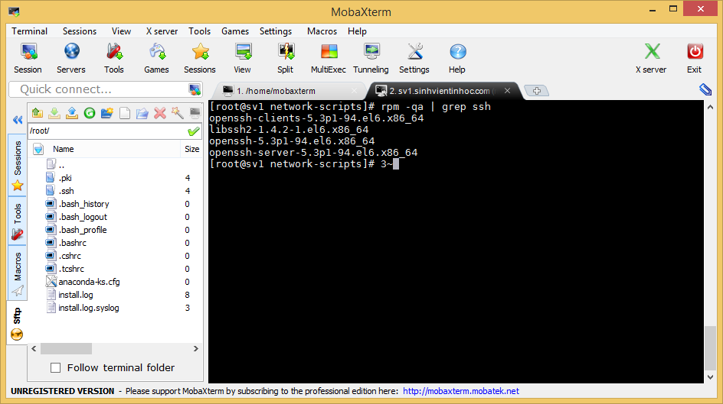

Màn hinh cho thấy đã cài openssh-server-5.x..

Nếu như server chưa cài đặt thì bạn chạy lệnh sau để cài đặt openssh-server

*yum install openssh-server openssh-client*

Cấu hình cho ssh, cài đặt chứng thực bằng mật khẩu chúng ta cấu hình trong file **/etc/ssh/sshd_config**

Thay đổi cấu hình ở dòng

*PermitRootLogin yes # cho phép đang nhập bằng tài khoản root (sau khi cấu hình xong các thư, nên để no)*

*PermitEmptyPasswords no # nếu tài khoản root chưa cài đặt mật khẩu, mặc định mật khẩu là rổng thì không cho phép login*

*PasswordAuthentication yes # cho phép chứng thực bằng mật khẩu.*

Ngoài ra còn sử dụng keyfile để đăng nhập, các bạn có thể tìm hiểu thêm.

Khởi động lại dịch vụ sshd

*service sshd restart*

Cấu hình tường lửa cho phép ssh sử dụng port 22

Xem port 22 mở hay chưa: *netstat -tulpn | grep :22*

Thay đổi cấu hình tường lửa: *nano /etc/sysconfig/iptables*

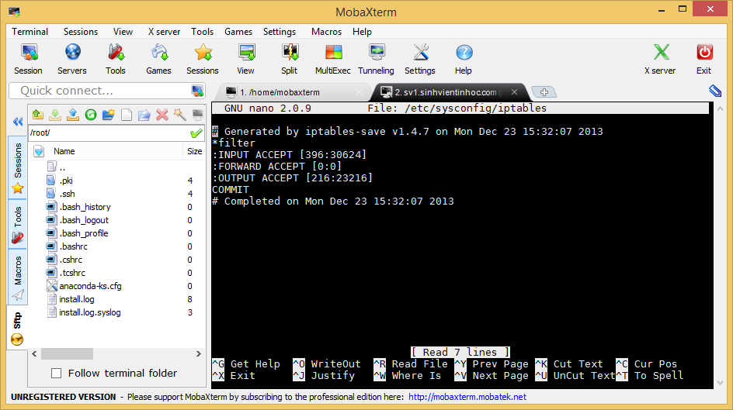

Thêm vào dòng: *-A RH-Firewall-1-INPUT -m state --state NEW -m tcp -p tcp --dport 22 -j ACCEPT*

Khởi động lại dịch vụ *iptables*

Sau khi đã cấu hình xong, chúng ta có thể đăng nhập server từ xa bằng trình SSH client với các thông số:

* IP
* Port (22)
* Username
* Password

1. **Nginx và PHP-FPM**

**\* NGINX**

- Tại sao là Nginx mà không là Apache?

Hầu hết các Webserver hiện nay đều xử lý các truy vấn từ máy khách đến máy chủ bằng các thread..Mỗi truy vấn khách sẽ được server xử lý bằng một thread riêng biệt cho đến khi nó hoàn thành nhiệm vụ. Do đó, ổ cứng trên server sẽ mất nhiều thời gian hơn để giải phóng các thread đã hoàn thành nhiệm vụ, và việc tạo ra nhiều thread cũng sẽ làm server tiêu hao rất nhiều tài nguyên (CPU, RAM).

NGINX không phụ thuộc vào số lượng thread trên server mà bạn sẽ có quyền phân chia tổng số thread trên server ra số lượng worker processes tùy thích và các worker processes này sẽ lặp lại quá trình trong mỗi truy vấn gửi tới server mà không cần máy chủ tạo ra thread riêng.

Các worker cũng không thể tốn nhiều tài nguyên để xử lý và nó cũng không tự chặn lẫn nhau như Apache để giải phóng bộ nhớ vì nó sử dụng kỹ thuật Tải không đồng bộ (Asynchronous). Nghĩa là nó sẽ được xử lý luân phiên nhau theo một chu kỳ.

* Nhược điểm của NGINX:
  + Khó dùng hơn Apache (bản thân mình thấy vậy)
  + File cấu hình .htaccess không có tác dụng (trên nginx sử dụng một file cấu hình khác nginx.conf các cấu hình cũng khác)

Nguồn: <http://www.slashroot.in/how-is-nginx-different-from-apache>

**\*PHP-FPM (FastCGI Process Manager) :**

Một sự thay thế PHP FastCGI để thực hiện một số tính năng bổ sung hữu ích cho các trang web có kích thước bất kỳ, đặc biệt là các trang có lượng truy cập lớn.

**Cài đặt:**

**NGINX** và **PHP** không có sẵn trong CentOS nên chúng ta cần thêm repo vào

Chạy hai lệnh sau:

*rpm -Uvh* [*http://download.fedoraproject.org/pub/epel/6/i386/epel-release-6-8.noarch.rpm*](http://download.fedoraproject.org/pub/epel/6/i386/epel-release-6-8.noarch.rpm)

*rpm -Uvh* [*http://rpms.famillecollet.com/enterprise/remi-release-6.rpm*](http://rpms.famillecollet.com/enterprise/remi-release-6.rpm)

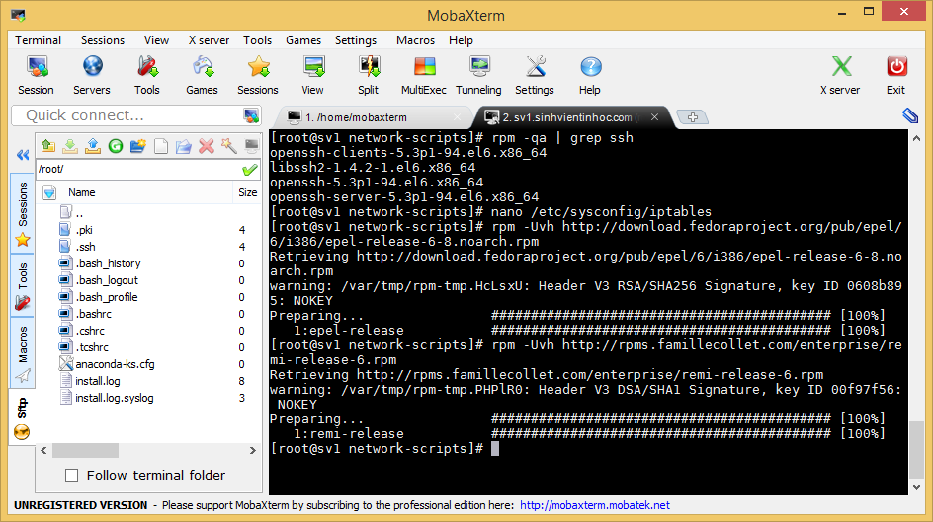

Sau đó tạo 1 file tên là nginx.repo trong thư mục /etc/yum.repos.d/ rồi copy đoạn dưới đây vào:

*[nginx]*

*name=nginx repo*

*baseurl=http://nginx.org/packages/centos/$releasever/$basearch/*

*gpgcheck=0*

*enabled=1*

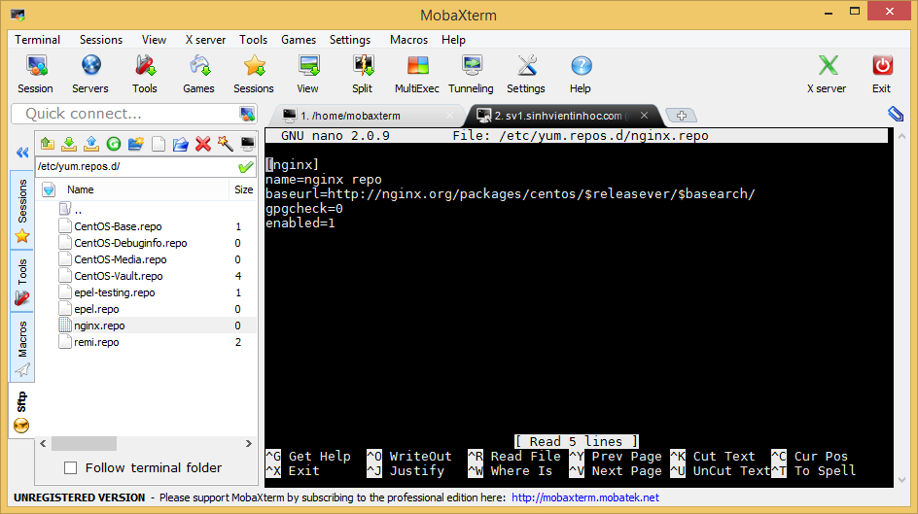

**Tiến hành cài đặt NGINX và PHP-FPM bằng lệnh sau**

*yum --enablerepo=remi,remi-php56 install nginx php-fpm php-mysql php-common php-mbstring php-mcrypt php-gd*

* --enablerepo=remi,remi-php56: là để bật các repo lúc nảy mới thêm vào
* install nginx php-fpm php-mysql php-common php-mbstring php-mcrypt php-gd: là tên các gói cần thiết mà chúng ta sẽ cài đặt.

Nếu có hỏi gì thì bạn nhấn y

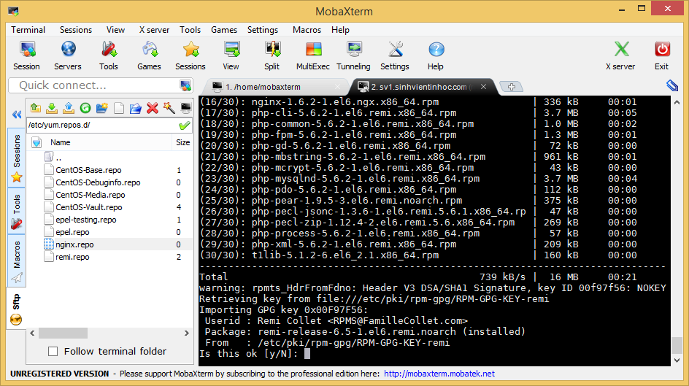

*(Do lúc chụp màn hình nên bị dính kèm vài kí tự)*

Khởi động dịch vụ

*service nginx start*

*service php-fpm start*

*chkconfig php-fpm on*

*chkconfig nginx on*

Kiểm tra phiên bản nginx và php=fpm

*nginx -v*

*php-fpm -v*

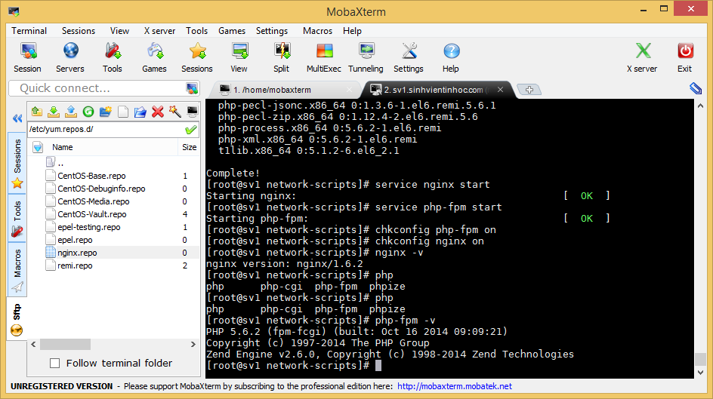

Mở port cho nginx, chạy lệnh sau hoặc sửa file cấu hình iptables:

*iptables -A INPUT -m state --state NEW -m tcp -p tcp --dport 80 -j ACCEPT*

*service iptables save*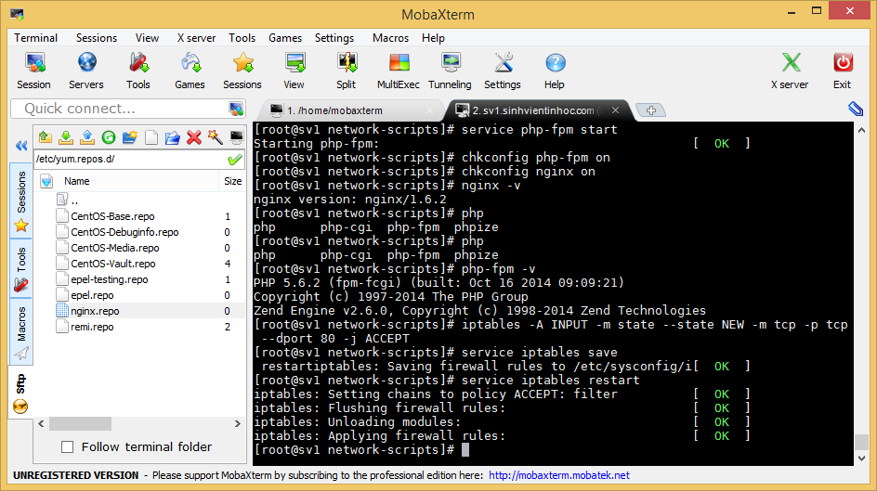

Khởi động lại dịch vụ iptables

*service iptables restart*

* **Thiết lập lại user chạy PHP**

Mặc định PHP-PM cho phép user apache chạy PHP, tuy nhiên ở đây chúng ta sử dụng nginx thay cho apache, để cấu hình lại chúng ta sửa file **/etc/php-fpm.d/www.conf**

Tìm đoạn

*user = apache*

*; RPM: Keep a group allowed to write in log dir.*

*group = apache*

Thay apache thành nginx

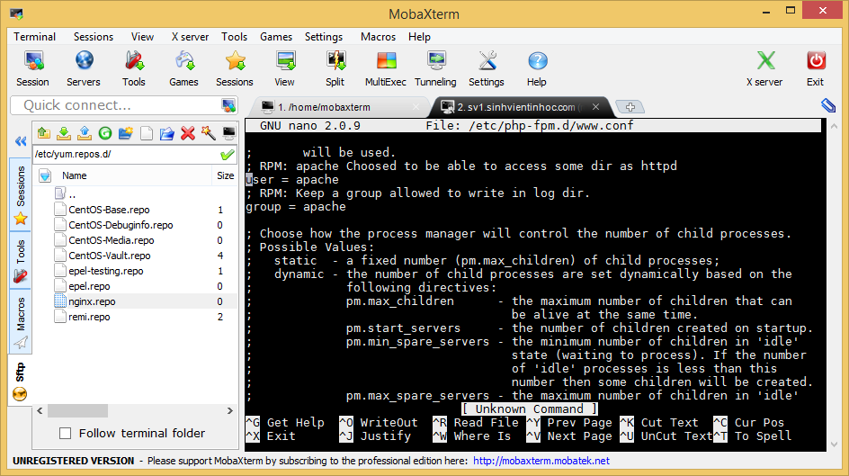

Lưu lại và khởi động lại php

*service php-fpm restart*

Mở trình duyệt, đánh vào <http://ip> để kiểm tra xem nginx hoạt động chưa

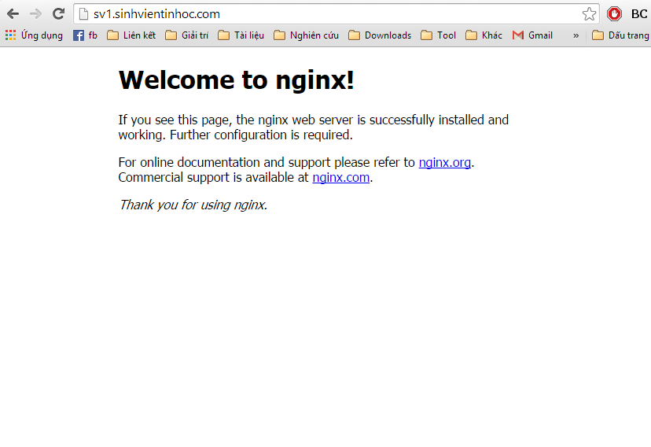

1. **MariaDB**

* **Vì sao là MariaDB?**

Trên CentOS 7 hiện nay đã thay thế hoàn toàn mysql thành MariaDB, mặc định khi bạn cài mysql thì CentOS 7 sẽ tài về và cài đặt MariaDB, bản chất MariaDB là bản nâng cấp của mysql

Các tính năng:

* Thêm công cụ lưu trữ
* Cải thiện tốc độ
* Tiện ích mở rộng & các tính năng mới
* Ít cảnh báo và ít lỗi
* Mã nguồn mở thực sự: Với giấy phép GPL,LPGL,BSD

Chi tiết: <https://mariadb.com/kb/vi/mariadb/mariadb-vs-mysql-features/>

* **Cài đặt MariaDB**

Trên CentOS 7, chỉ cần gõ lệnh *yum install mysql* là mariaDB sẽ tự động cài đặt, trên bài viết này sử dụng CentOS 6.5 nên cần làm theo trình tự sau:

* Thêm repo

*yum install wget && wget -O /etc/yum.repos.d/MariaDB.repo http://mariadb.if-not-true-then-false.com/rhel/$(rpm -E %rhel)/$(uname -i)/10*

* Xóa cache và update yum

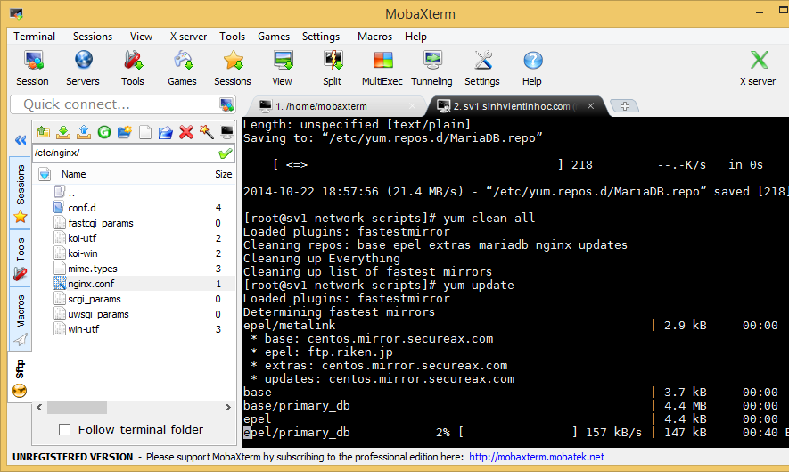

*yum clean all*

*yum update*

* Cài đặt và khởi động MariaDB

*yum install MariaDB-server MariaDB-client*

*service mysql start*

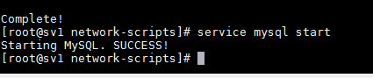

* Đưa vào danh sách khởi động cùng server

*chkconfig mysql on*

Cấu hình cơ bản cho MariaDB, Chạy lệnh sau để mở trình hướng dẫn cài đặt của Maria:

*mysql_secure_installation*

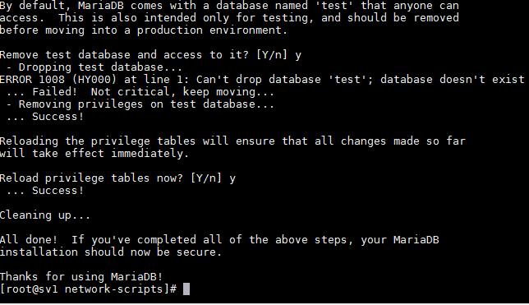

Bạn cần cài đặt mật khẩu root, và làm theo hướng dẫn của Maria Script

* Cài đặt phpMyadmin để quản lý cơ sở dữ liệu
* Bản phpMyadmin hiện tại là 4.2.10.1

Di chuyển vào thư mục html của nginx

*cd /usr/share/nginx/html*

Tải về gói phpMyAdmin, hiện tại là gói phpMyAdmin-4.2.10.1-all-languages.zip

*wget* [*http://sourceforge.net/projects/phpmyadmin/files/phpMyAdmin/4.2.10.1/phpMyAdmin-4.2.10.1-all-languages.zip*](http://sourceforge.net/projects/phpmyadmin/files/phpMyAdmin/4.2.10.1/phpMyAdmin-4.2.10.1-all-languages.zip)

* Giải nén và đổi tên thư mục

*unzip phpMyAdmin-\**

*mv phpMyAdmin-* phpMyAdmin*

*Đổi tên file config.sample.inc.php trong thư mục phpMyAdmin mới giải nén thành config.inc.php.*

* Tìm dòng:

*$cfg['Servers'][$i]['auth_type'] = 'cookie';*

* đổi thành:

*$cfg['Servers'][$i]['auth_type'] = 'http';*

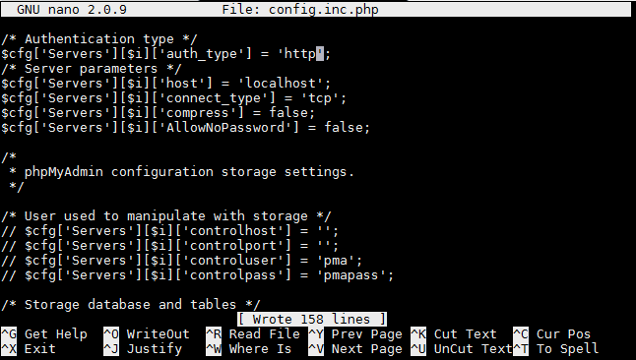

*Xong bạn có thể truy cập phpMyAdmin:* [*http://IP/phpMyAdmin*](http://IP/phpMyAdmin)

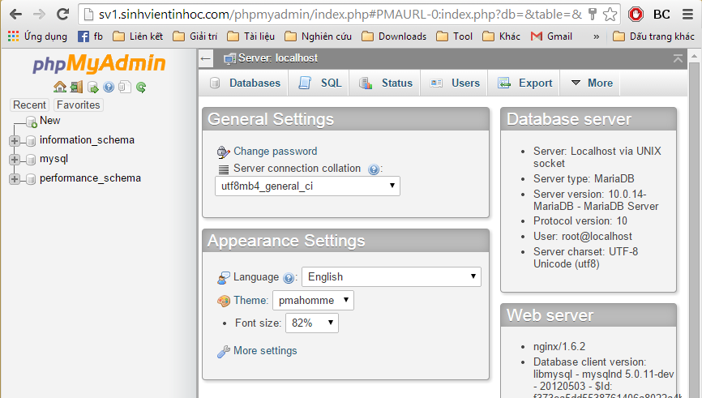

*Demo đã cài đặt tại: sv1.sinhvientinhoc.com*

Ngoaì ra chúng ta sẽ cài đặt thêm FTP và các dịch vụ khác theo nhu cầu

Tham khảo:

* CentOS Administrator's Guide
* Hocvps.com
* Thachpham.com
* Quantrimang.com